GEODESIA

El objeto de la Geodesia es el estudio y la determinación de la forma y dimensiones de la Tierra. Proporciona los métodos necesarios para determinar las posiciones de una serie de puntos distribuidos por toda la superficie del globo. Estos puntos se denominan vértices geodésicos y van a servir como apoyo a los levantamientos topográficos.

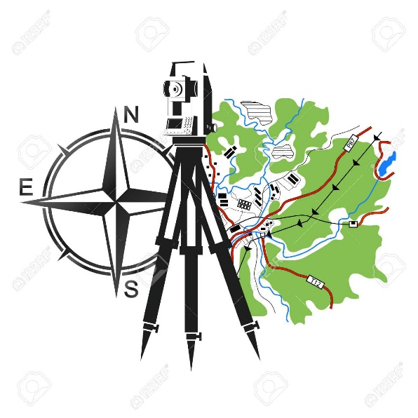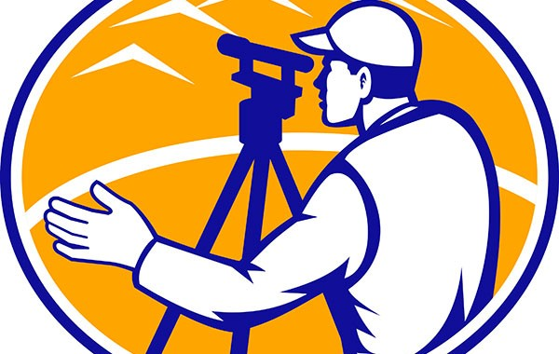

WEDGRAFIA

García Martín, A. (2014). Topografía. Cartagena, Spain: Universidad Politécnica de Cartagena. Recuperado de https://bbibliograficas.ucc.edu.co:4058/es/ereader/ucc/59887?page=22.

